|  |
| --- |
| TRƯỜNG ĐẠI HỌC VINH  **VIỆN KỸ THUẬT CÔNG NGHỆ** |



BÁO CÁO THỰC HÀNH

**KỸ THUẬT LẬP TRÌNH**

MÃ HỌC PHẦN: ELE20004

SVTH: NGUYỄN TIẾN CƯỜNG

MSSV: 235752021610109

GVHD: MAI THẾ ANH

Bài 1 thực hiện các thuật toán bằng phần mềm Plowgoritm

a, tinh dien tich hinh tron

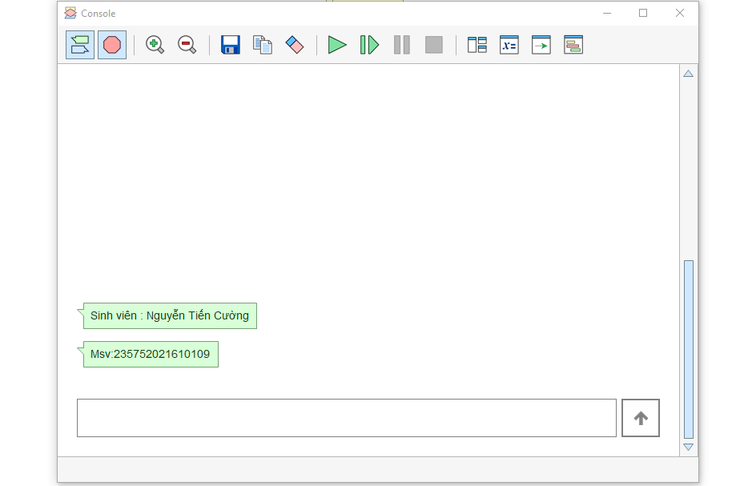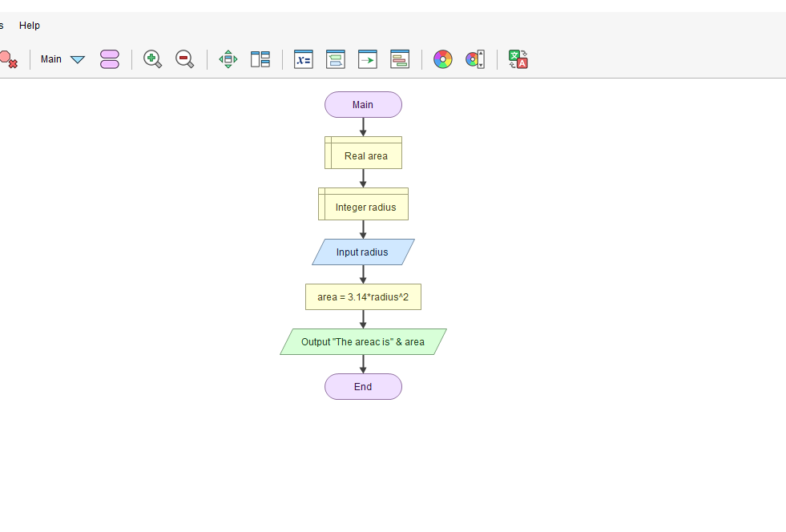

b, nhap va in so luong chai su dung trong vong lap For

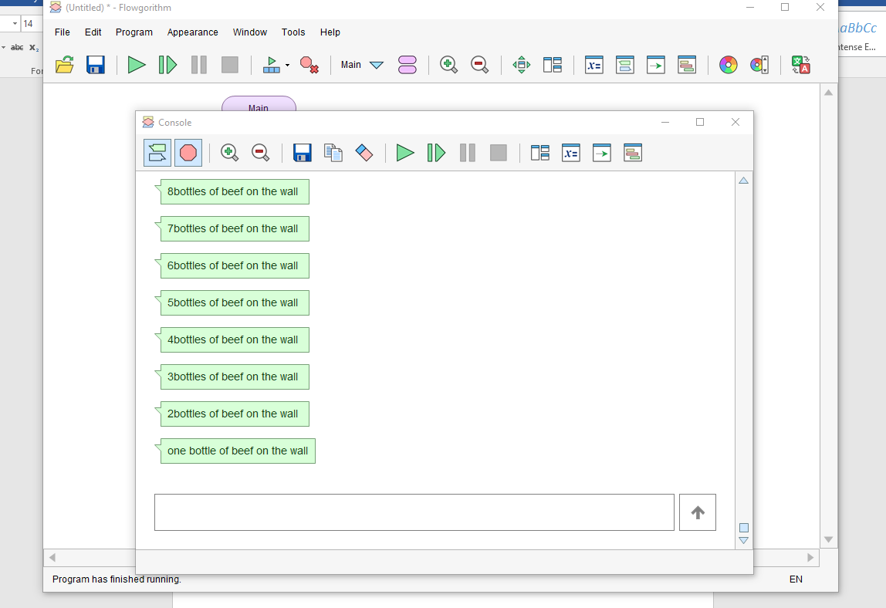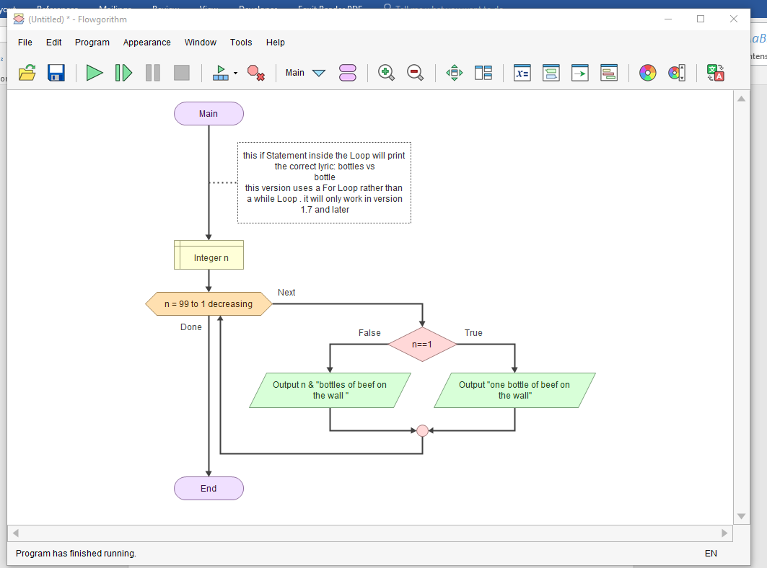

c,tinh dien tich hinh tron su dung ham

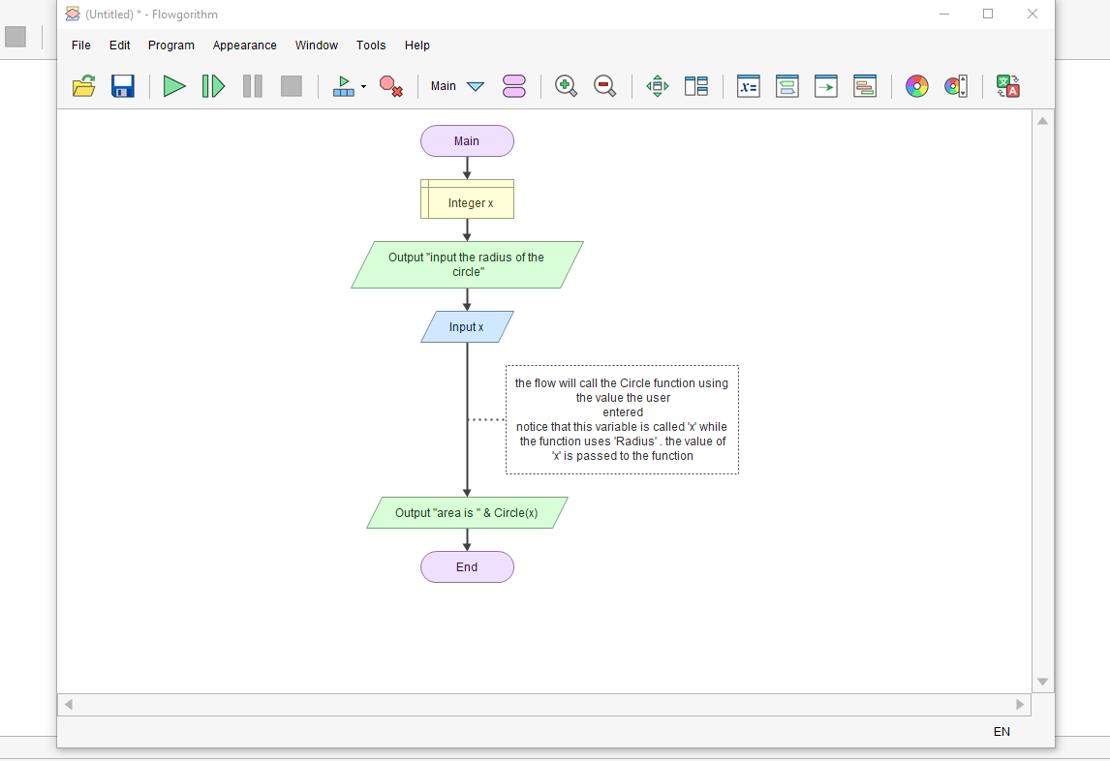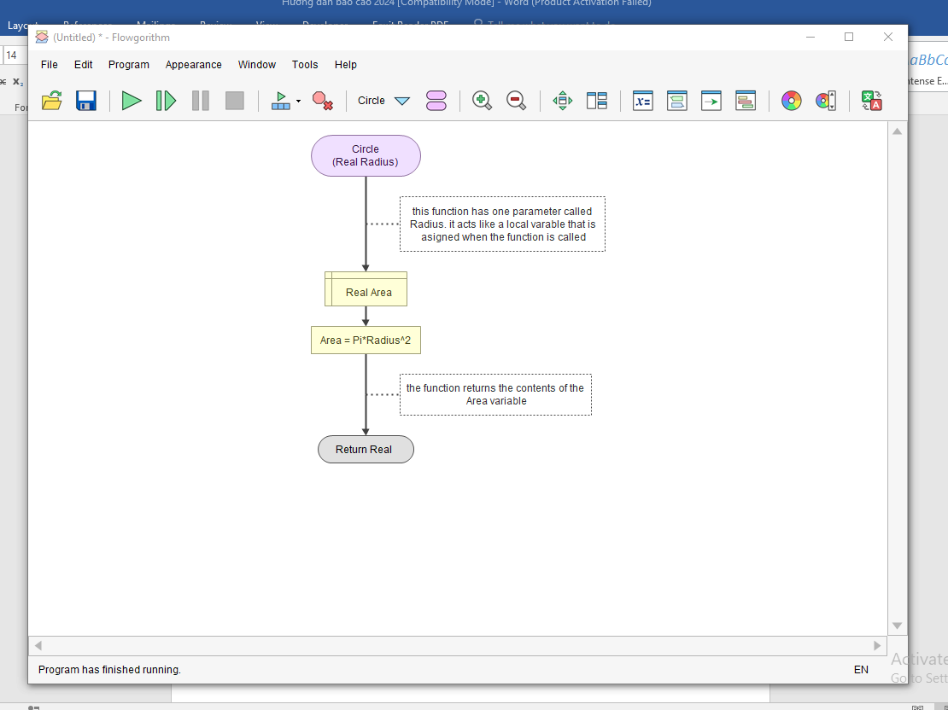

d, viet chuong trinh nhap canh va chieu cao tuong ung cua mot tam giac va in ra man hinh dien tich tam giac